BON DE RESERVATION

Marche gourmande des

Amis du Hérapel

Dimanche 15 septembre

Souhaite réserver :

Nombres adultes …….. 35€= ……….€

Nombres enfants……... 20€= ……….€

Nombres enfants – 5ans Gratuit

TOTAL : = . ……….€

Départ toutes les 15 minutes entre 10h et 13h

**Tranche horaire souhaitée : ________**

**Date : Signature :**

Les chèques seront libellés à l’ordre de :

**Amis du Hérapel Cocheren**

Inscription avec enveloppe et chèque à envoyer à

**Paul Herresthal**

**20, rue Maurice 57800 Petite Rosselle**

**P.S : joindre une enveloppe timbrée à votre**

**Adresse pour l’envoi de vos réservations**



Les organisateurs sont couverts par une assurance R.C.

Ils se dégagent de toute responsabilité en cas d’accident ou de défaillance des participants ainsi que des vols pouvant survenir durant la manifestation.



**Seules les réservations accompagnées du règlement et de l’enveloppe timbrée** **seront prises en** **compte.**

M. Mme :_______________________

Adresse :_______________________

Code postal :____Ville__________

Téléphone : ____________________

Adresse Email :_________________

Vous recevrez une confirmation de votre inscription

***Départ à la Coulée Verte***

 ***Casse-croûte du mineur***

***Au Centre Balavoine***

***Soupe de potiron à l’Antenne***

***Entrée à la Coulée Verte*** 

***Quiche Lorraine***

***Plat*** ***au Foyer*** ***Schumann***

***Paupiette de poulet et***

***Buwespâtzles***

***Fromage à la Statue Ste Hélène***

***Trio de fromage***

***Dessert*** ***à Coulée Verte*** 

**Le tout, accompagné des meilleurs vins**

**(à consommer avec modération)**

**En soirée grillades (non compris dans le prix)**

**Date limite d’inscriptions**

**20 août 2024**

**Contact : Paul Herresthal**

20,rue Maurice 57540 Petite Rosselle

Les chèques seront encaissés le 8 septembre 2024

Les confirmations d’inscriptions avec l’horaire vous seront envoyées à partir du 4 septembre

**Marche gourmande**

**Les Amis du Hérapel et**

**les Mineurs de**

**Cocheren**



Cocheren

Une promenade de 10 km environ vous permettra de découvrir les paysages du Hérapel et de la

Forêt de Ditschviller à Belle roche, cité minière.

Le long du parcours , 6 haltes sont disséminées

Où vous dégusterez des spécialités régionales.

**Départ et arrivée**

**A la coulée verte à Cocheren**

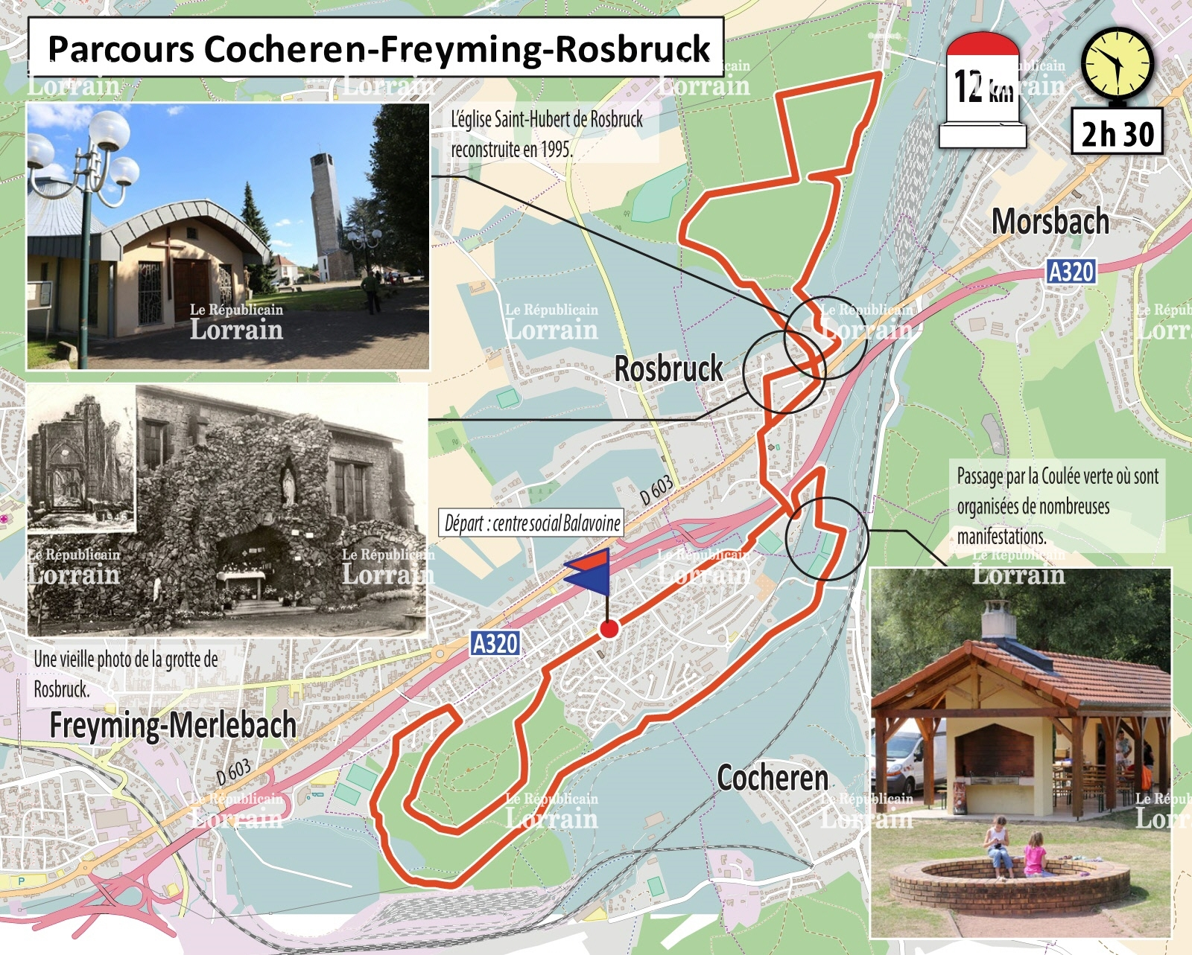

Le choix des horaires se fera par ordre d’arrivée des bulletins de réservation.

Pour être assuré de participer dans la même tranche d’horaire, inscrivez- vous en groupe.

Date limite d’inscriptions

20 août 2024

Les chèques seront encaissés 10 jours avant la manifestation.

Les confirmations d’inscriptions avec l’horaire de votre départ vous seront envoyées à partir du 4 septembre 2024.

* Le nombre de participants sera limité
* La priorité horaire se fera par ordre d’inscription
* La manifestation se fera par tout temps
* Seules les réservations accompagnées du règlement seront acceptées
* En cas de désistement, le montant de l’inscription restera acquis aux organisateurs
* Nous rappelons que l’abus d’alcool et dangereux pour votre santé
* Merci de consommer avec une grande modération

La marche est bonne pour la tête et les jambes

Contact: Mr. Paul Herresthal

Mail : [paul.herresthal@gmail.com](mailto:paul.herresthal@gmail.com)

Tel : 06 06 64 49 15

**Cocheren :** 

Est l’étape incontournable du circuit entre la Sarre et la Moselle **.**

Village frontalier mosellan de 3 380 habitants, situé dans la Vallée de la Rosselle, au pied du mont Hérapel ,site gallo-romain qui culmine à 330 mètres.

Le Hérapel, où des vestiges de peuplement préhistorique et gallo-romain ont été découverts.

Sur la rive droite de la Rosselle, se trouve Cocheren village, et sur la rive gauche, la cité minière de Belle Roche, qui date seulement du début des années 1950 et qui a été construite sur les terres de l'ancien domaine de Ditschviller.

Cocheren se trouve sur l’itinéraire du chemin de St Jacques de Compostelle , où les marcheurs ont la possibilité de séjourner au refuge des Amis du Hérapel.

**Marche gourmande**

**Des Amis du Hérapel**

**et**

**des Mineurs de Cocheren**

**Dimanche**

**15 septembre 2024**



**Organisée par**

**L’association des Amis du Hérapel**

**L’association des Mineurs de Cocheren\***

**Inscription 300 personnes**